THE GUTENBERG GALAXY (MARSHALL MCLUHAN)
Alte Post
Waltherstr. 2, Linz
Eröffnung: Samstag, 21. November, 19 Uhr

Beteiligte KünstlerInnen: Christian Bazant-Hegemark, Monika Dorninger, Claudia Dorninger-Lehner,
Josef Mikl, Brigitte Mikl Bruckner, Anna Mikl
Partizipative Skulptur: Julia Dorninger
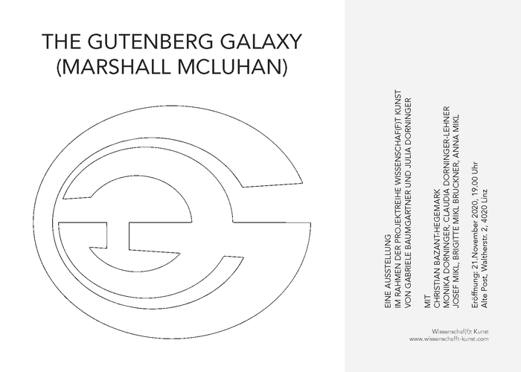
Die Theorien des kanadischen Philosophen, Geisteswissenschaftlers und Literaturkritikers Marshall McLuhan (1911 – 1980) gelten als Grundsteine der Medientheorie. Unter anderem prägte er den Begriff der Gutenberg-Galaxis und meinte damit die grundlegende Veränderung der Welt seit der Erfindung des Buchdruckes. Seiner Ansicht nach war das Zeitalter vor dem Buchdruck durch Mündlichkeit und vor allem durch die wenigen Skriptorien der Klöster geprägt. Mit der Erfindung des Buchdrucks mit beweglichen Lettern durch Johannes Gutenberg (1400 – 1468) im Jahre 1450 setzte laut Marshall McLuhan ein neues Zeitalter ein.

„Der Buchdruck neigte dazu, die Sprache von einem Mittel der Wahrnehmung zu einer tragbaren Ware zu verändern. Der Buchdruck ist nicht nur eine Technologie, sondern selbst ein natürliches Vorkommen oder Rohmaterial wie Baumwolle oder Holz oder das Radio; und wie jedes Rohmaterial formt es nicht nur die persönlichen Sinnesverhältnisse, sondern auch die Muster gemeinschaftlicher Wechselwirkung.“
Marshall McLuhan, The Gutenberg Galaxy, 1962

Für McLuhan läutete erst Guglielmo Marconi 1894 mit seiner Erfindung der drahtlosen Telekommunikation ein neues Zeitalter ein, die schließlich auch in einer elektronisch vernetzten Gesellschaft mündete, die er als das „Globale Dorf“ bezeichnete. Die Erfindung des Buchdruckes bedeutete auch eine grundlegende Veränderung des Wissenstransfers, denn davor waren nur wenigen - in den vor allem klösterlich geprägten Bibliotheken - Bücher und Schriften zugänglich. Nun, mit dem Buchdruck und der damit einhergehenden schnelleren Verbreiterung der Texte und Bilder setzte eine größere Alphabetisierung der Bevölkerung und damit ein Wissenstransfer in großem Ausmaß ein.

In dieser Ausstellung soll sichtbar werden, wie bedeutend für einige Künstlerinnen und Künstler das Buch als Transporteur von Wissen für ihre künstlerische Herangehensweise, Produktion, Inspiration und ihr Verständnis ist. Die teilnehmenden Künstlerinnen und Künstler werden in einer partizipativen Skulptur von Julia Dorninger ihre Wissensquellen präsentieren und am Samstag, 21. November, 19 Uhr in einem performativen Akt unzusammenhängende Textzeilen aus den von ihnen gewählten Büchern vorlesen.

